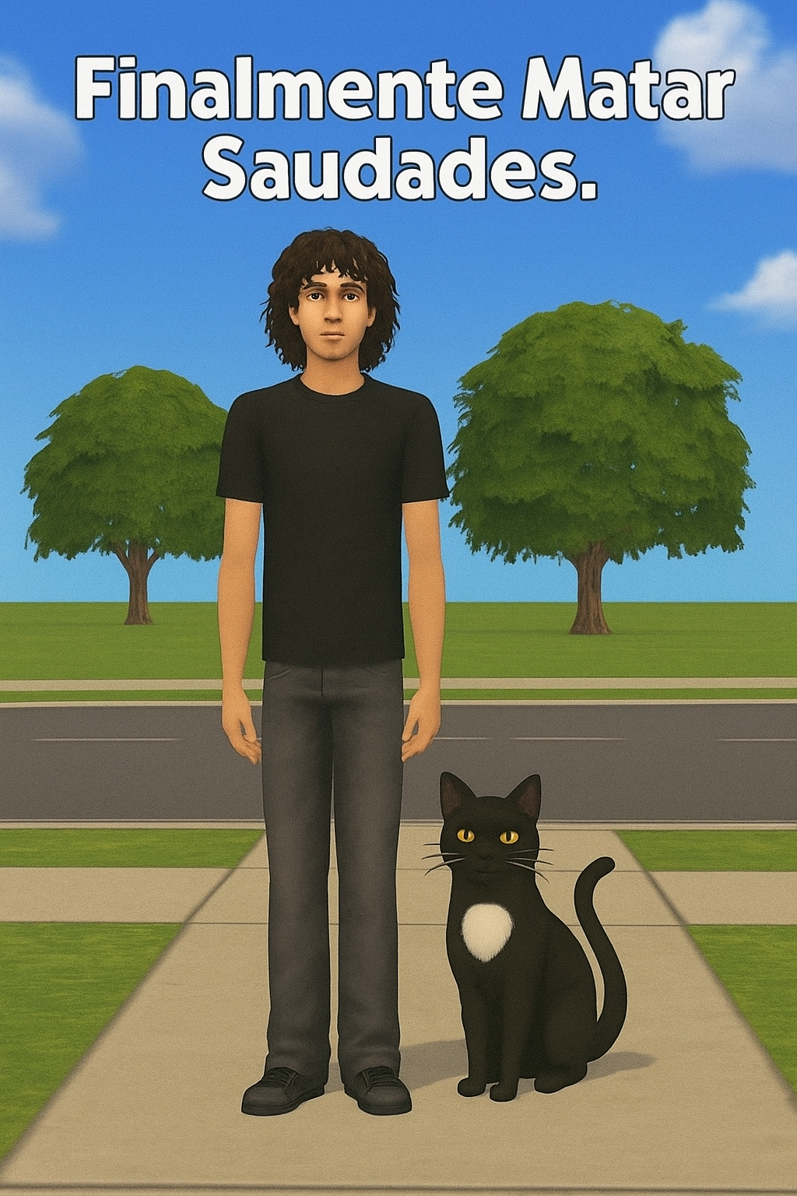

**The Sims 2 Legacy Collection**

##### Inicio dia 01 de dezembro – Fim TBA

##### Jogado por redofatiav

##### Duração aproximada até ao momento: 05h00



##### dezembro 2025

Índice

The Sims 2 Legacy Collection 1

22 de novembro de 2025 Sessão da tarde 1

22 de novembro de 2025 Sessão da noite 3

23 de novembro de 2025 Sessão da manhã 5

23 de novembro de 2025 Sessão da tarde 7

Notas finais: 9

Tabela de Figuras

Figura 1 A família que criei 2

Figura 2 Casa que construi 2

Figura 3 Momento que a gata que adotei chegou 4

Figura 4 Casa no final antes de desligar e relação com Calista a 100% 4

Figura 5 Notificação de aniversario do Sims 6

Figura 6 Sims velho e gato velho antes de desligar 6

Figura 7 Família que criei no 2º save 8

Figura 8 Gatos criados na adoção 8

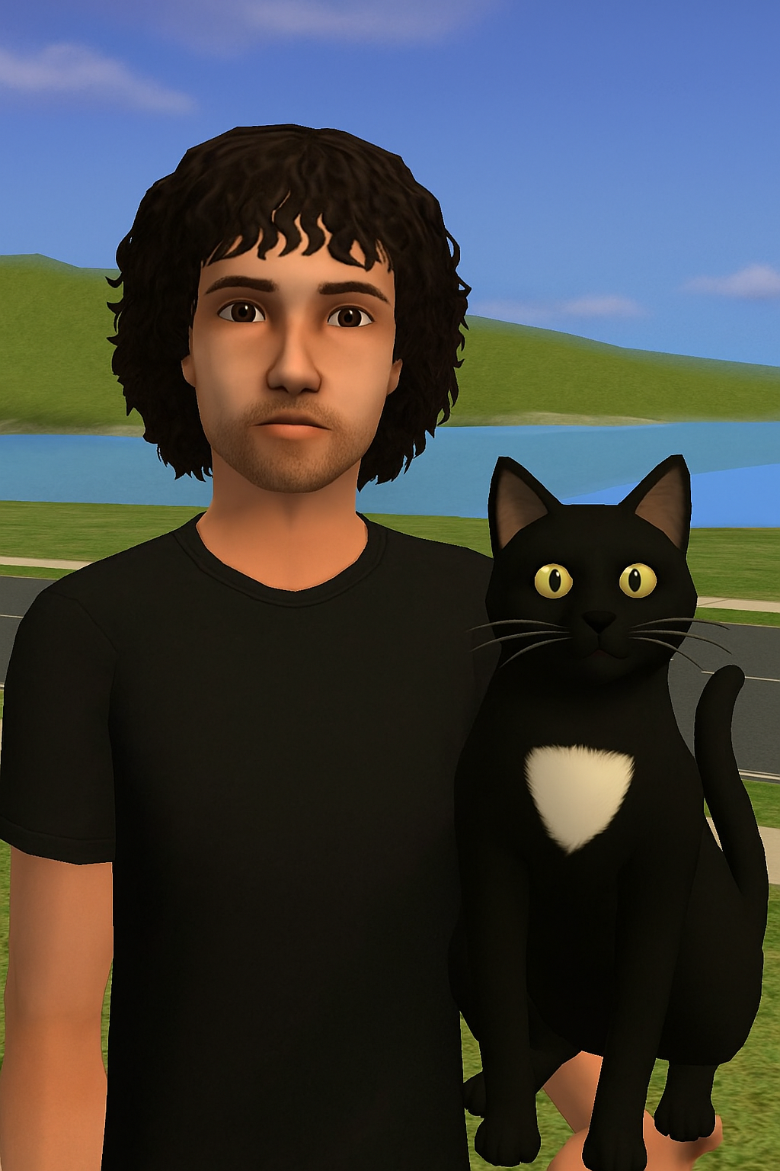

# The Sims 2 Legacy Collection

## 22 de novembro de 2025 Sessão da tarde

Duração aproximada: 35m

### Progresso:

* Criei uma pessoa e um gato e de seguida criei uma casa.

### Descobertas:

* Não fiz descobertas novas.

### Dificuldades:

* Não tive dificuldade novas sem ser o pouco dinheiro para fazer casa.

### Reflexão:

Apesar de pouco tempo de jogo e apenas de criação, só a música, só ver este estilo de arte, só ver os menus, só ver a fonte. Senti mesmo que precisava de jogar The Sims 2. Tentei criar uma pessoa igual à que tenho aqui e um gato igual ao que tenho aqui também. A casa tentei fazer uma como gostaria de ter, mas sem escritório.

### Próxima sessão:

* Queria jogar um pouco.

### Foto(s) para memória visual:

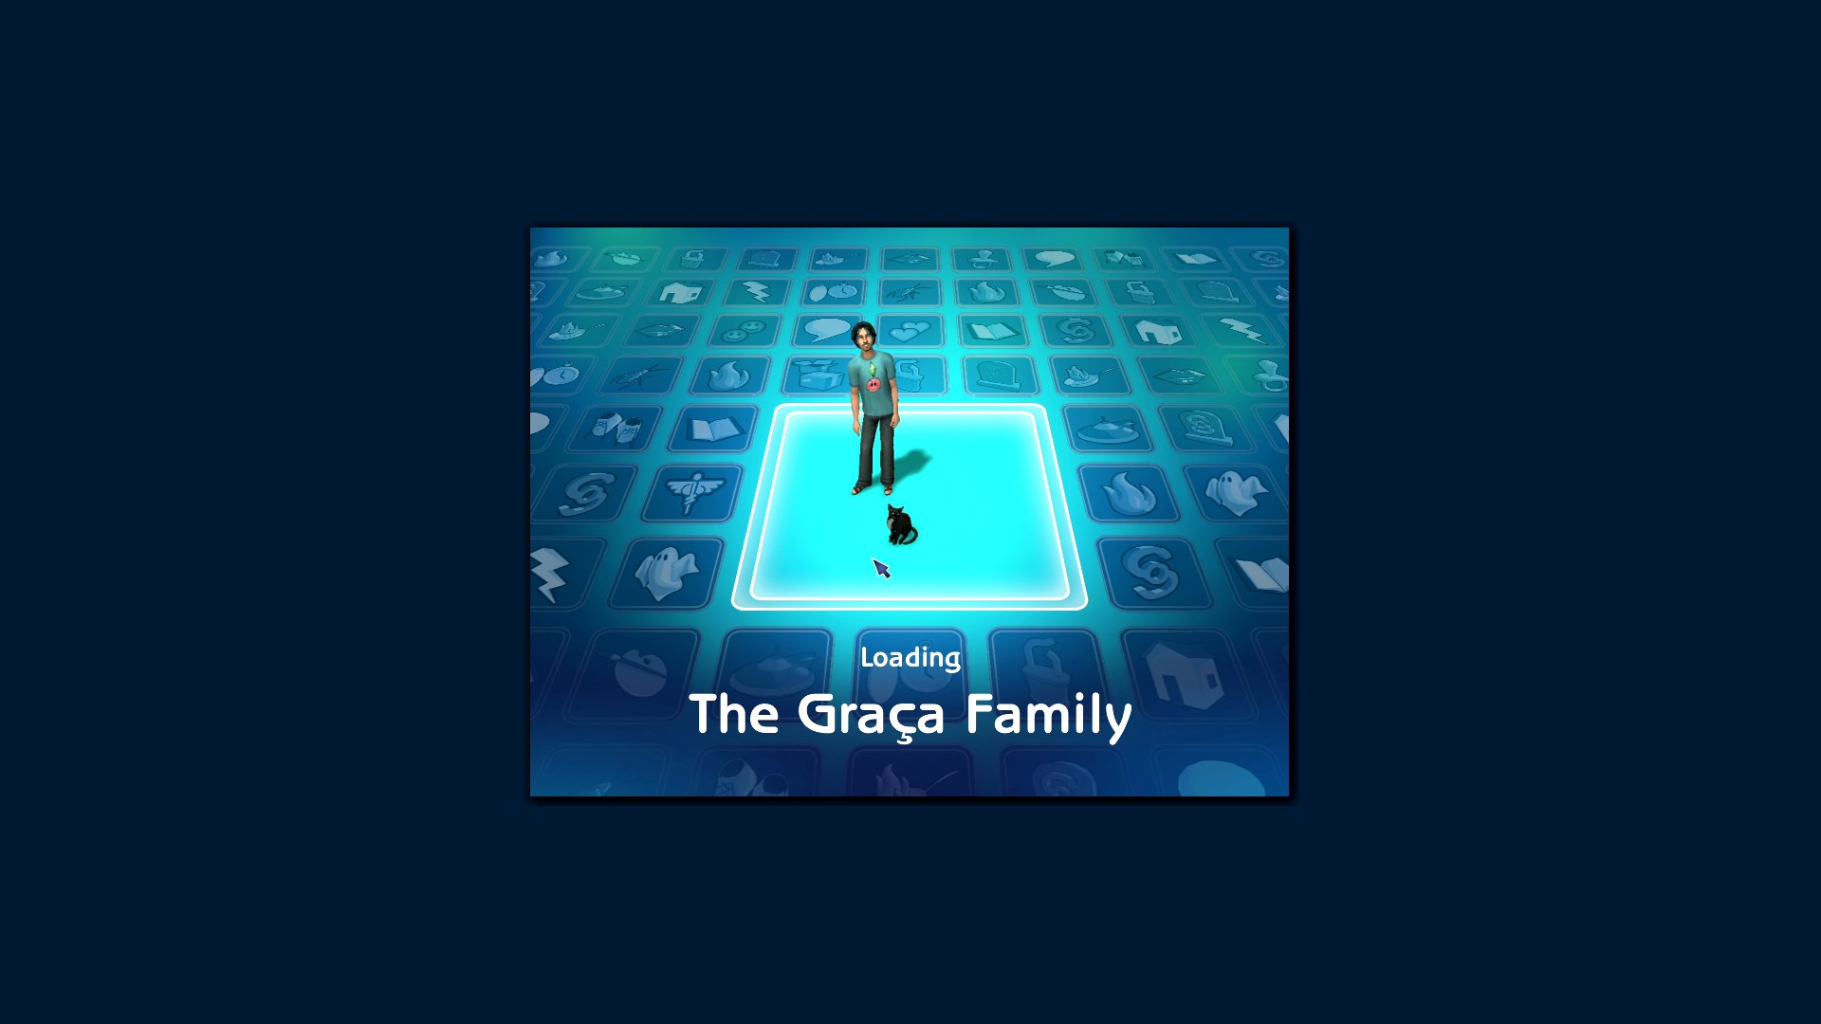

Figura 1 A família que criei

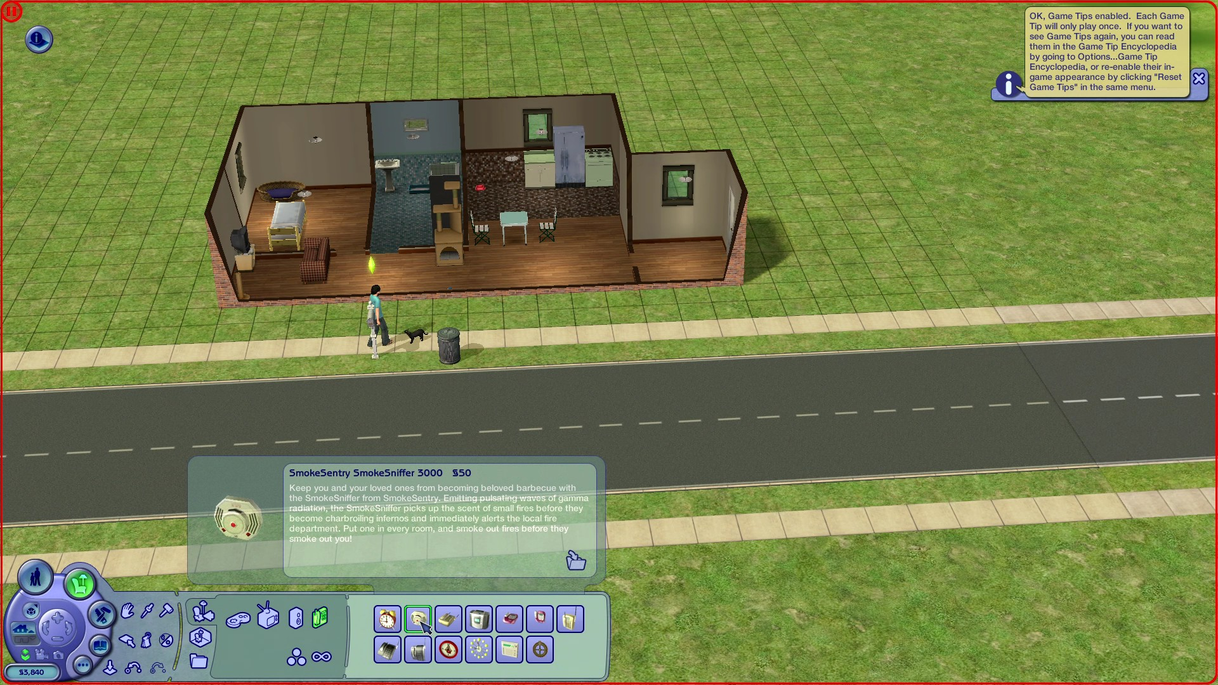

Figura 2 Casa que construi

## 22 de novembro de 2025 Sessão da noite

Duração aproximada: 2h05m

### Progresso:

* Continuei a familia que tinha construído na sessão anterior.

### Descobertas:

* Não fiz descobertas novas.

### Dificuldades:

* Não tive dificuldade novas sem ser o pouco dinheiro para fazer casa.

### Reflexão:

O objetivo inicial era arranjar um emprego e conseguir ganhar dinheiro para comprar mais conforto e coisas para melhorar os status da minha personagem e gato. Logo de início percebi que não era capaz nos menus de tirar o auto aging o que me deixou triste e já que estava no menu fui ver se neste Sims tinha a música Like Light To Flies dos Trivium mas reparei que não tinha. Contudo tinha a Halo dos Machine Head. Foi tão bom ouvir essa música de novo. Mas foi aí que percebi que joguei muito The Sims 2 de PS2. Após o primeiro dia de trabalho consegui adormecer em cima da mesa. Contudo tentei arranjar namorada no jogo pois é algo que tento sempre fazer a jogar o jogo. Após um tempo percebi que o needs da personagem descia muito rápido e que precisava de cuidar mais dele e do gato. Após um tempo adotei uma gata chamada Alegra. Após 1 dia no jogo ela cresceu para adulta. Contudo o gato que criei e a gata que adotei começaram se a dar mal. Eu queria fazer mais gatos pequenos, mas sem sucesso, foi aí que comecei a pensar em fazer um novo jogo, mas deixei me estar. Após ser assaltado percebi que os gatos podia ter emprego. Dei 1 para o gato que tinha e outro para a gata que adotei. Após arranjar emprego tentei ensinar os gatos as skills que precisavam. Assim que meti os gatos a trabalhar comecei a ganhar muito dinheiro e a melhorar tudo na casa. Após ter o emprego a dar dinheiro e ter os 2 gatos a dar um dinheiro extra para comprar coisas novas passei a tentar arranjar namorada com mais prioridade. Tendo a namorada em mente consegui a jogar xadrez a conseguir uma relação a 100% depois era só tentar namorar aos poucos.

### Próxima sessão:

* Queria conseguir começar a namorar e ter mais uma pessoa a gerar dinheiro para a casa.

### Foto(s) para memória visual:

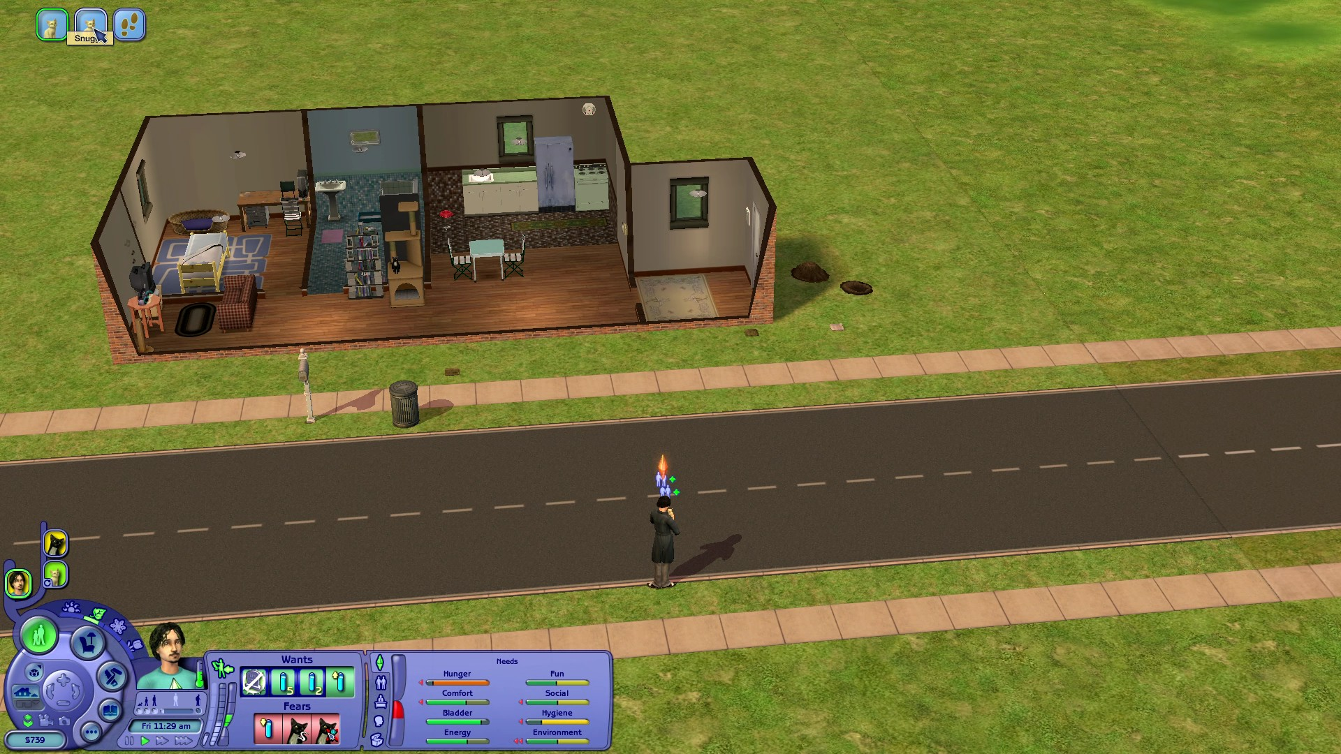

Figura 3 Momento que a gata que adotei chegou

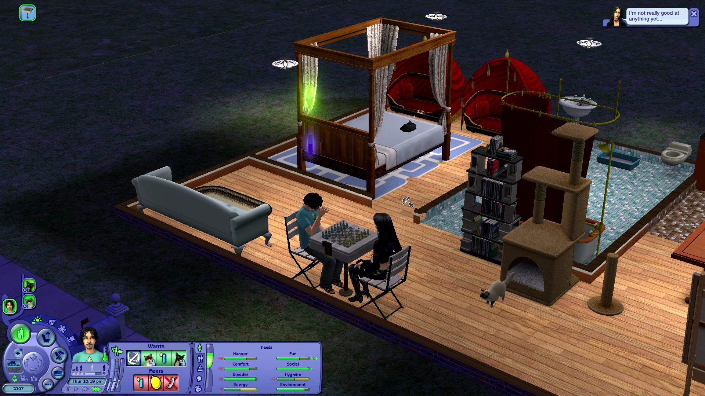

Figura 4 Casa no final antes de desligar e relação com Calista a 100%

## 23 de novembro de 2025 Sessão da manhã

Duração aproximada: 1h10m

### Progresso:

* Consegui chegar com o gato a idoso e a minha personagem também. Tambem consegui namorada e que ela viesse para nossa casa.

### Descobertas:

* Só dá para fazer Woo-Hoo quando ambos tiverem relaxados na cama.

### Dificuldades:

* O auto-aging tirou um pouco a piada ao jogo.

### Reflexão:

Comecei logo a ter má química com ela, mas após outras tentativas comecei a ter melhor química com ela começando a ser lover dela. Após conseguir ser lover abrandei um pouco o ritmo e passei a tentar fazer amigos para subir o cargo, achei essa mecânica bem chata e lembrei como não conseguia avançar uma coisa no modo historia da PS2 porque precisava de 7 amigo. Quando conseguia o 7º um deles dizia que não falávamos há muito e deixava de ser meu amigo. Entretanto comecei a tentar chegar a aspiração suficiente para ter o Elixir of Life para não envelhecer. Apos casar com a rapariga ela veio viver comigo. E coisa estranha, enquanto se beijavam apareceu se queriam ter um bebé. Coisa que nunca tinha aparecido no menu de interagir com a pessoa. Após fazer tudo o que queria apareceu uma notificação que faltava 1 dia para a minha personagem virar elder. Fiquei mesmo triste. No final é que fica elder como não queria. Com a minha personagem velha e o meu gato velho o jogo tinha perdido a piada. Pensei em criar um novo save.

### Próxima sessão:

* Queria começar um jogo novo.

### Foto(s) para memória visual:

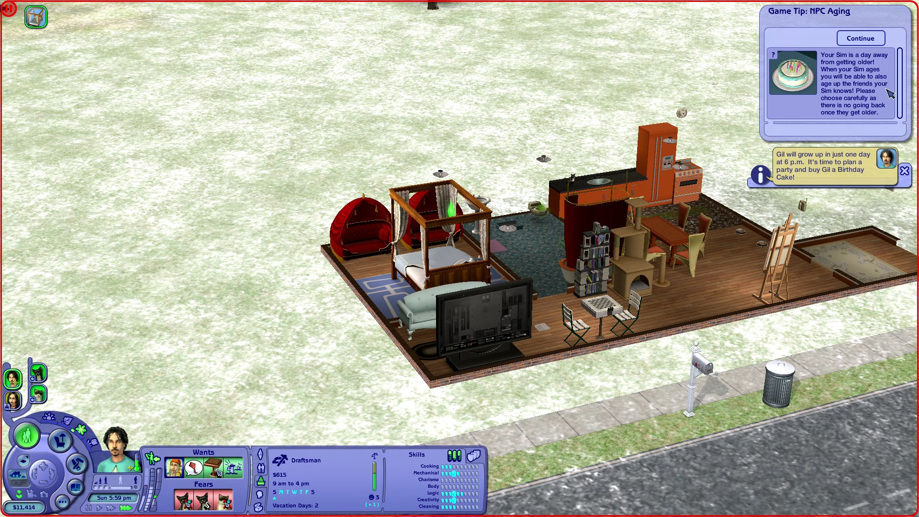

Figura 5 Notificação de aniversario do Sims

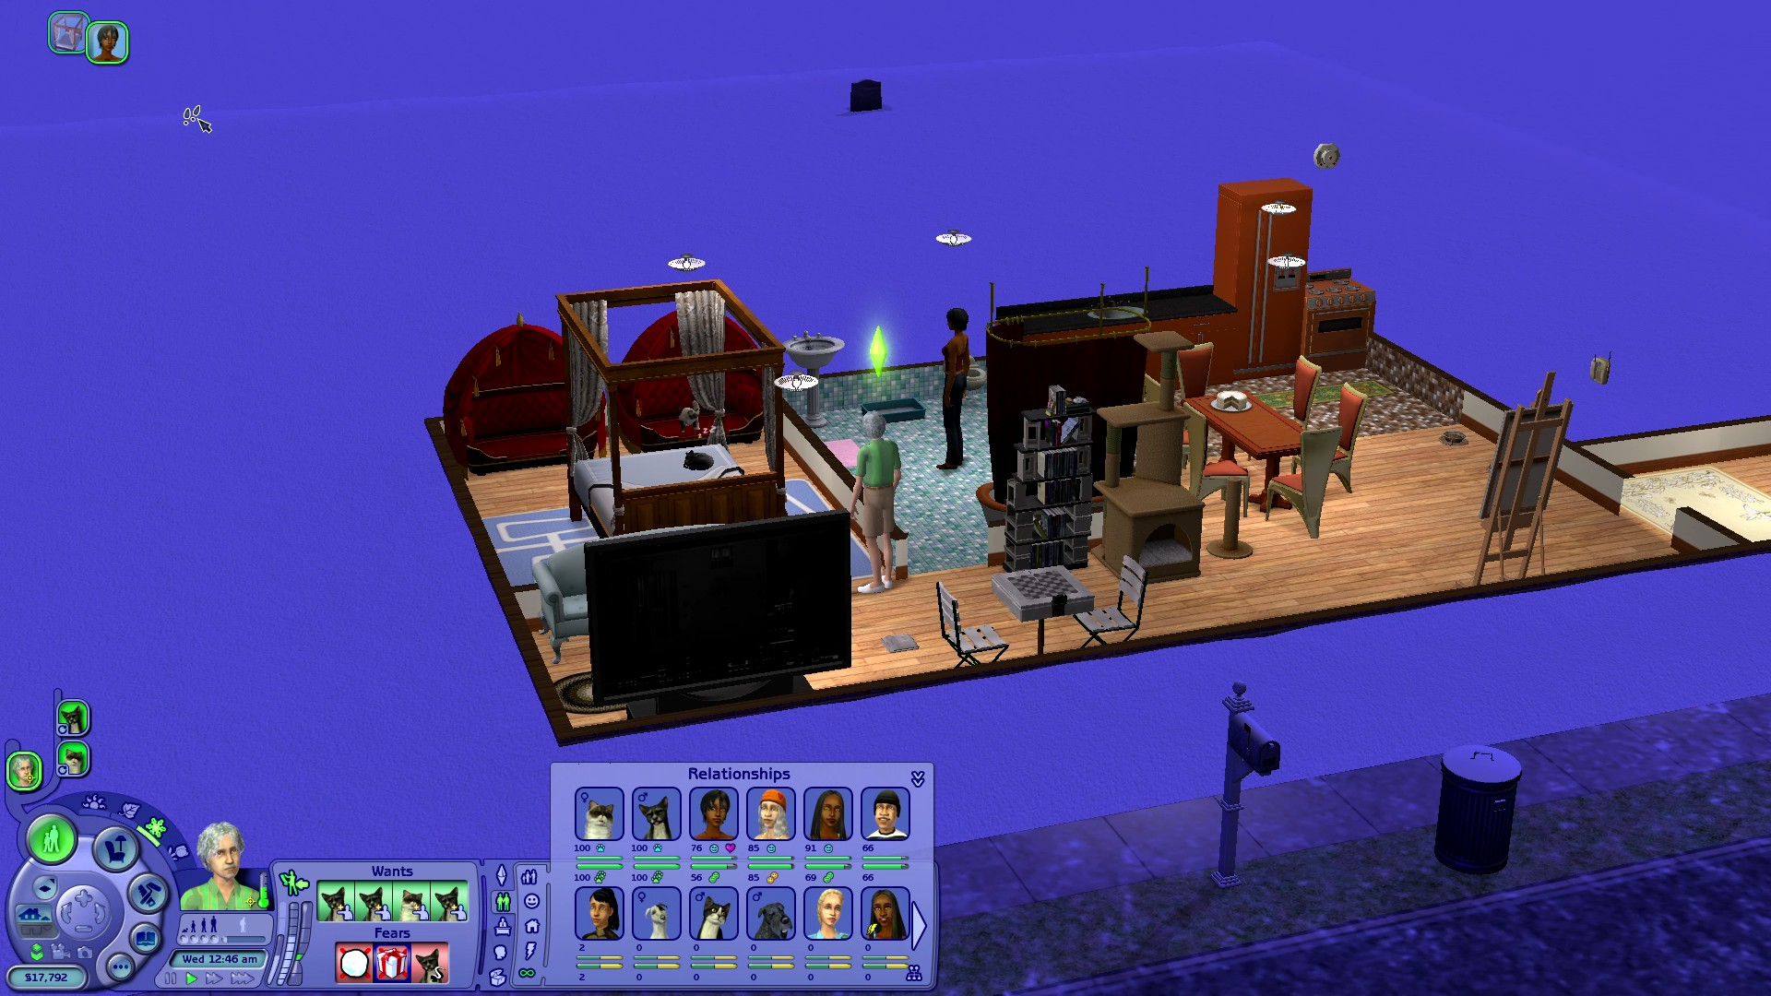

Figura 6 Sims velho e gato velho antes de desligar

## 23 de novembro de 2025 Sessão da tarde

Duração aproximada: 1h10m

### Progresso:

* Fiz a nova familia.

### Descobertas:

* Nenhuma descoberta nova.

### Dificuldades:

* Nenhuma dificuldade nova.

### Reflexão:

Dei reset da vizinhança e depois criei a família, 1 homem, 1 mulher, casal, 1 gato e 1 gata. Também retirei o auto-aging logo de início. Desta vez não criei casa, meti uma pre-definida do jogo, uma barata que dê para 2 pessoas e 2 gatos. Rapidamente consegui trabalho e rapidamente me tiraram os gatos por os tratar mal, recuperei os de volta ao adotar. Vieram iguais. Após recuperar os gatos e remodelar a casa para não os tratar mais mal decidi parar de jogar.

### Próxima sessão:

* Continuar o save.

### Foto(s) para memória visual:

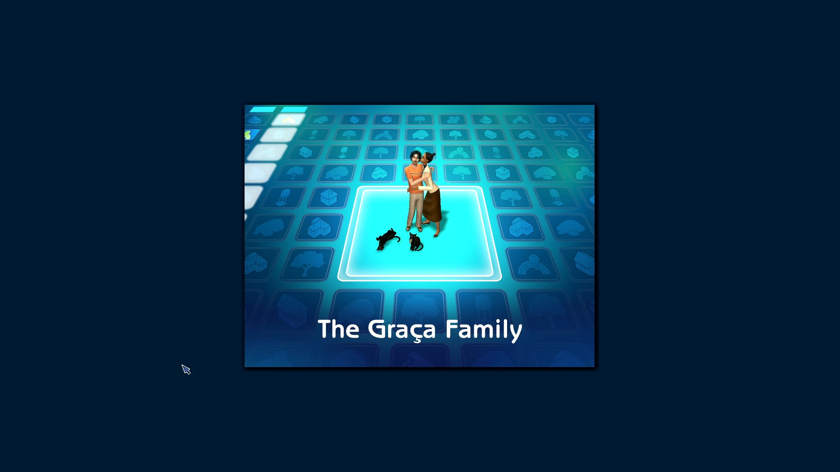

Figura 7 Família que criei no 2º save

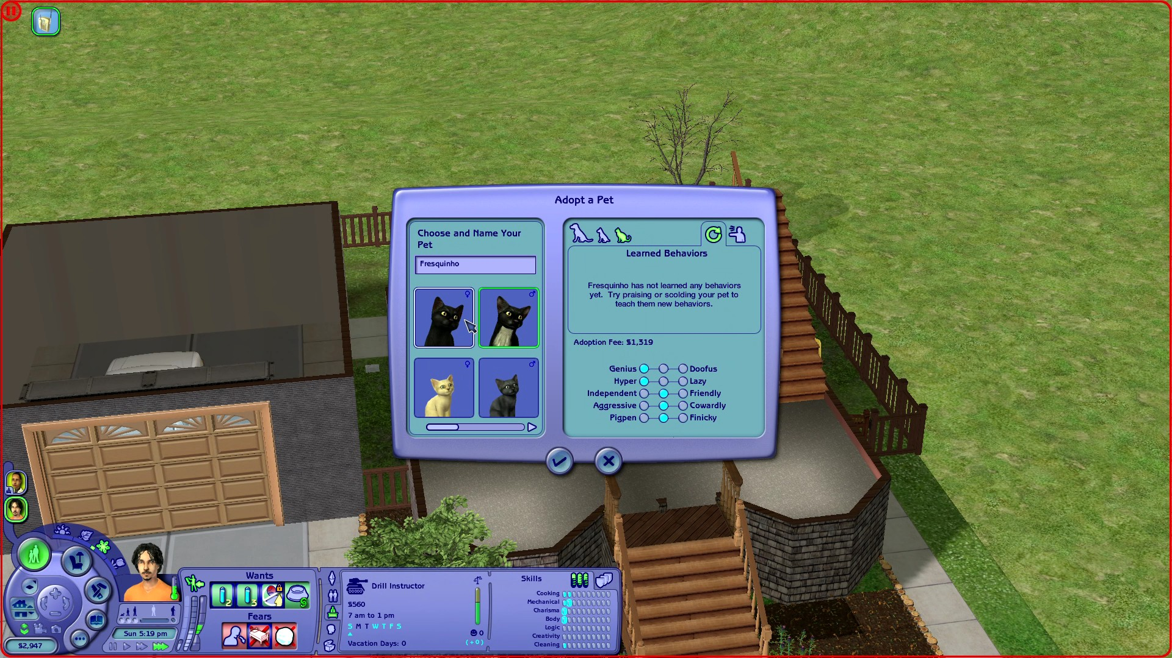

Figura 8 Gatos criados na adoção

# Notas finais:

* As imagens da pessoa e do gato foram geradas por AI (ChatGPT a simples e a capa, as restantes Sora);
* Todos os screenshots foram tirados de gameplays guardadas pela Steam.